**Chương I. TỔNG QUAN**

1. **Lí do chọn sáng kiến**

Thể dục thể thao có vai trò rất quan trọng trong đời sống con người, giúp tăng cường thể lực, tăng sức đề kháng và năng lực thích ứng của cơ thể. Thể dục thể thao có vai trò to lớn trong việc nâng cao sức khoẻ toàn diện cho con người... Có sức khỏe tốt sẽ giúp cho con người vượt qua được mọi khó khăn, hoàn thành tốt được mọi công việc, góp phần làm phong phú đời sống văn hóa của con người.

Giáo dục thể chất là môn học không thể thiếu trong hệ thống giáo dục toàn dân. Trong những năm gần đây, được sự quan tâm của ngành giáo dục và toàn xã hội môn học Thể dục đem lại cho học sinh một sức khỏe tốt, một cơ thể phát triển cân đối, tinh thần thoải mái sau những giờ học căng thẳng trên lớp.

Trong giáo dục thể chất, môn Điền kinh là nội dung cơ bản, là nền tảng để phát triển tố chất thể lực, là một trong những nội dung học tập và tham gia thi Hội khỏe phù đổng của học sinh. Trong đó bật xa là nội dung thi chính thức trong các kỳ Hội khỏe Phù đổng các cấp. Môn bật xa đơn giản, cần ít thiết bị, dụng cụ để tiến hành và mở rộng phạm vi tập luyện. Chính vì vậy, có nhiều học sinh rất ưa thích, nhất là độ tuổi học sinh Tiểu học.

Tuy nhiên, để huấn luyện các em có thể phát triển tố chất sức bật của mình một cách triệt để nhất, đem lại thành tích cao, đòi hỏi bản thân huấn luyện viên phải là người đam mê và có kinh nghiệm trong huấn luyện bật xa.

**2. Thực trạng**

\***Thuận lợi**

- Nắm vững các mục tiêu năm học 2023-2024 để chuẩn bị cho Hội khỏe Phù đổng các cấp, bản thân tôi được giao nhiệm vụ là huấn luyện viên của nhà trường. Vì vậy ngay từ đầu năm học tôi đã chủ động kiểm tra năng lực, tìm ra các em học sinh có tố chất môn bật xa ở khối 4, khối 5 để lựa chọn ra đội tuyển huấn luyện riêng.

- Kiểm tra thể lực, chiều cao, cân nặng và sức bật của học sinh.

- Tìm ra học sinh có tố chất thể lực tốt, có sức khỏe, nhanh nhẹn, khéo léo và độ chính xác cao.

- Phân loại giữa học sinh nam và học sinh nữ để đưa ra bài tập huấn luyện với cường độ khác nhau.

|  |  |  |  |  |
| --- | --- | --- | --- | --- |
| **STT** | **Họ và tên** | **Giới tính** | **Lớp** | **Thành tích** |
| 1 | Nguyễn Gia Hưng | Nam | 4A3 | 1,67m |
| 2 | Nguyễn Tiến Đạt | Nam | 5A2 | 1,70m |
| 3 | Trần Minh Anh | Nữ | 4A3 | 1,65m |
| 4 | Nguyễn Minh Đức | Nam | 5A2 | 1,70m |
| 5 | Bùi Đăng Minh | Nam | 5A3 | 1,61m |
| 6 | Huỳnh Khánh như | Nữ | 4A3 | 1,60m |

Trên đây là những học sinh có tố chất sức nhanh, sức mạnh, khéo léo… nhưng kỹ thuật rất hạn chế. Đây là một thách thức đối với bản thân tôi, làm sao để đào tạo được đội tuyển tham gia thi đấu hiệu quả và chất lượng.

***Huấn luyện kỹ thuật***

+ Huấn luyện các kỹ thuật cơ bản

+ Các bài tập bổ trợ

+ Nâng cao kỹ thuật bật xa

+ Huấn luyện tâm lý thi đấu.

**\*Khó khăn**

Trong những năm trước đây, việc bồi dưỡng đội tuyển học sinh tham gia dự thi các giải thể thao hầu như không được chú trọng, chủ yếu dựa vào thành tích sẵn có của học sinh. Nếu có thì cũng mang tính thời vụ và hoàn toàn bị động chủ yếu là dựa vào kế hoạch của cấp trên. Nghĩa là lúc nào có lịch tổ chức cụ thể thì khi đó nhà trường mới có kế hoạch triển khai tập luyện. Thông thường, còn một tháng nữa tới ngày thi đấu thì học sinh mới được tập luyện. Trong một tháng đó thì học sinh không thể tập luyện tất cả các ngày, nếu chúng ta cho học sinh tập luyện tất cả các ngày liên tục tức là khối lượng tập luyện quá nặng đối với các em, ngược lại nếu chúng ta không cho học sinh thực hiện thường xuyên, liên tục thì không thể có thành tích cao. Như vậy, thời gian để các em hồi phục hầu như không có làm các em càng tập càng thấy mệt mỏi hơn, dẫn đến thành tích thi đấu sẽ bị ảnh hưởng.

Trong chương trình học Tiểu học, Bật xa là một môn thể thao được Bộ giáo dục đưa vào bộ môn giáo dục thể chất. Tuy nhiên yêu cầu không cao. Đối với học sinh lớp 4, lớp 5các em được làm quen với bật xa tại chỗ ở bài kiểm tra thể lực và một số nội dung trong phần tự chọn và không được chú trọng. Đa số các em chỉ nắm được những kỹ thuật đơn giản chưa được làm quen với bật xa trong thi đấu nên rất chi là khó khăn trong việc tập luyện.

Bản thân tôi qua nhiều năm giảng dạy và huấn luyện đội tuyển của nhà trường, điều mà tôi luôn trăn trở là làm thế nào để học sinh nắm bắt được kỹ thuật nhanh nhất, ít mắc sai lầm và có thành tích thi đấu tốt nhất. Năm học này cũng vậy, tôi được nhận nhiệm vụ huấn luyện cho các em học sinh khối 4, khối 5 có tố chất để luyện tập tham gia thi bật xa cấp Tiểu học, tôi luôn mong muốn tìm được các biện pháp tốt nhất giúp các em học sinh dễ tiếp thu và luyện tập để có thành tích cao hơn. Tôi đã từng huấn luyện cho các em tham gia thi đấu bộ môn này với một số kỹ thuật đơn giản mà các em đã được học ở chương trình lớp 4, lớp 5 nhưng nội dung học chưa đủ để các em có thể có kỹ thuật tham gia thi đấu một cách hiệu quả và chất lượng được. Vì vậy tôi đã lựa chọn sáng kiến ***“Xây dựng kế hoạch tập luyện bồi dưỡng học sinh có năng khiếu Bật xa”*** nhằm đưa ra những bài tập có hiệu quả, nâng cao thành tích góp phần củng cố kỹ thuật cho học sinh đồng thời nâng cao chất lượng giáo dục thể chất của nhà trường.

**Chương II. NỘI DUNG CỦA SÁNG KIẾN**

**1. Giải pháp của sáng kiến: *“Xây dựng kế hoạch tập luyện bồi dưỡng học sinh có năng khiếu Bật xa”***

*Ưu điểm của giải pháp: giúp cho giáo viên có kế hoạch cụ thể cho từng buổi dạy, nâng cao thành tích tập luyện cho học sinh. Giúp hoàn thành công việc đúng tiến độ và đặt kết quả cao trong các kỳ thi hội khoẻ phủ đổng.

*Nhược điểm của giải pháp: Thực tế việc lập kế hoạch sẽ tốn thời gian.

*Điểm mới của sáng kiến: Thay vì chỉ cho học sinh tập bật xa ở đệm hoặc hố cát thì tôi xây dựng kế hoạch lựa chọn nội dung mỗi buổi tập cho phù hợp. Bắt đầu từ động tác bổ trợ cho đến các động tác chuyên môn. Như vậy thể lực của học sinh sẽ tăng dần và tránh chấn thương trong tập luyện

*Mục tiêu:* giúp cho giáo viên có kế hoạch cụ thể cho từng buổi dạy, nâng cao thành tích tập luyện cho học sinh. Giúp hoàn thành công việc đúng tiến độ và đặt kết quả cao trong các kỳ thi hội khoẻ phủ đổng.

***Cách thực hiện:***

Sau khi lựa chọn được đội tuyển, tôi xây dựng kế hoạch huấn luyện các nội dung để tạo nguồn vận động viên tham gia các kỳ hội khoẻ phủ đổng các cấp, học sinh được tuyển chọn từ học sinh khối 4 và khối 5, lực lượng khối 4 sẽ là lực lượng nền tảng tiếp nối cho năm sau.

Các bài tập được sắp xếp theo chu kỳ sau:

*- Tuần 1+2*: Các em chú trọng tập các bài tập sức mạnh phát triển chi dưới.

+ Buổi 1: Bài tập bật cóc.

Mục tiêu: Phát triển sức mạnh chi dưới, khả năng phối hợp nhịp nhàng.

Điều kiện thiết yếu: Sân bãi rộng rãi, thoáng mát.

Cách thực hiện: Học sinh tạo đà bằng cách đưa hai tay từ trên cao xuống dưới, từ trước ra sau kết hợp với trùng gối. Khi thực hiện hai tay vung từ sau ra trước từ dưới lên trên kết hợp với dùng lực của đùi, lực duỗi của khớp gối, khớp cẳng cổ chân bật về phía trước, tiếp đất bằng hai nửa mũi bàn chân trên trùng gối kết hợp với đưa hai tay ra sau tạo đà cho bước nhảy tiếp theo. Động tác được thực hiện liên hoàn, nhịp nhàng từ 20m - 22m. Mỗi buổi tập HS tập từ 3 - 5 phút, thời gian nghỉ giữa các lần từ 4 - 5 phút.

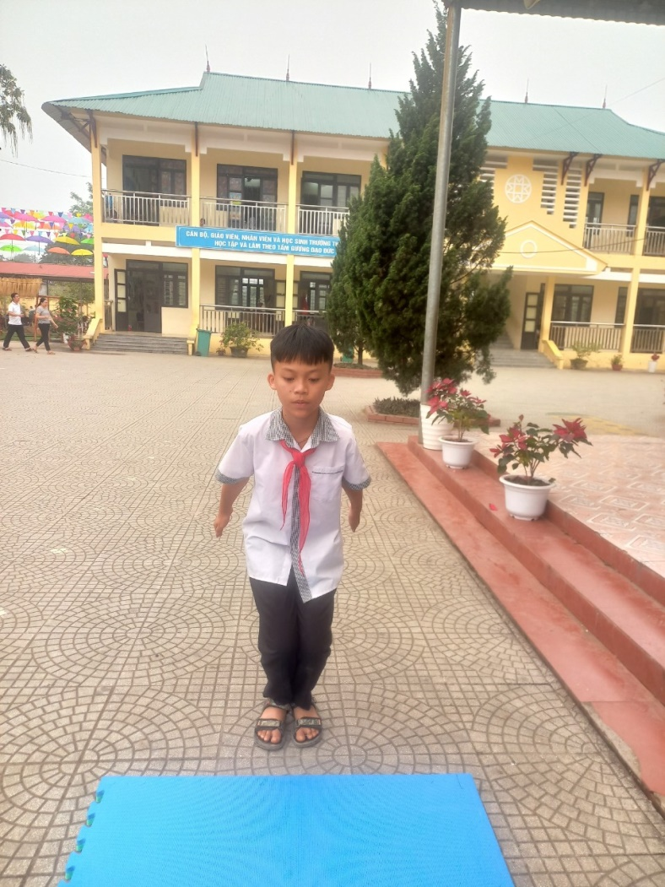

Kết quả: Phát huy được sức mạnh của cơ đùi, cơ bụng, cơ tứ đầu. Đồng thời các cơ bắp chân, đùi và mông tăng cường được sức mạnh giúp học sinh nhảy cao hơn.

+ Buổi 2: Ngồi gập thân.

Mục tiêu: Phát triển các nhóm cơ hoành, sự linh hoạt của cơ thể.

Điều kiện thiết yếu: Một khoảng sân rộng rãi, thảm tập

Cách thực hiện: Học sinh ngồi xuống thảm tập, hai tay đan xen vào nhau đặt sau gáy hai chân gập lại ở khớp gối. Nhờ một học sinh khác hỗ trợ giữ hai bàn chân cố định, khi thực hiện học sinh hạ thân trên từ từ khi đầu và vai cách đất khoảng 30- 35cm gập thân trở lại, động tác thực hiện liên tục, chú ý đảm bảo an toàn. Mỗi buổi học sinh thực hiện 3 - 5 phút, mỗi phút 8 - 10 lần, thời gian nghỉ giữa các lần 3 - 4 phút.

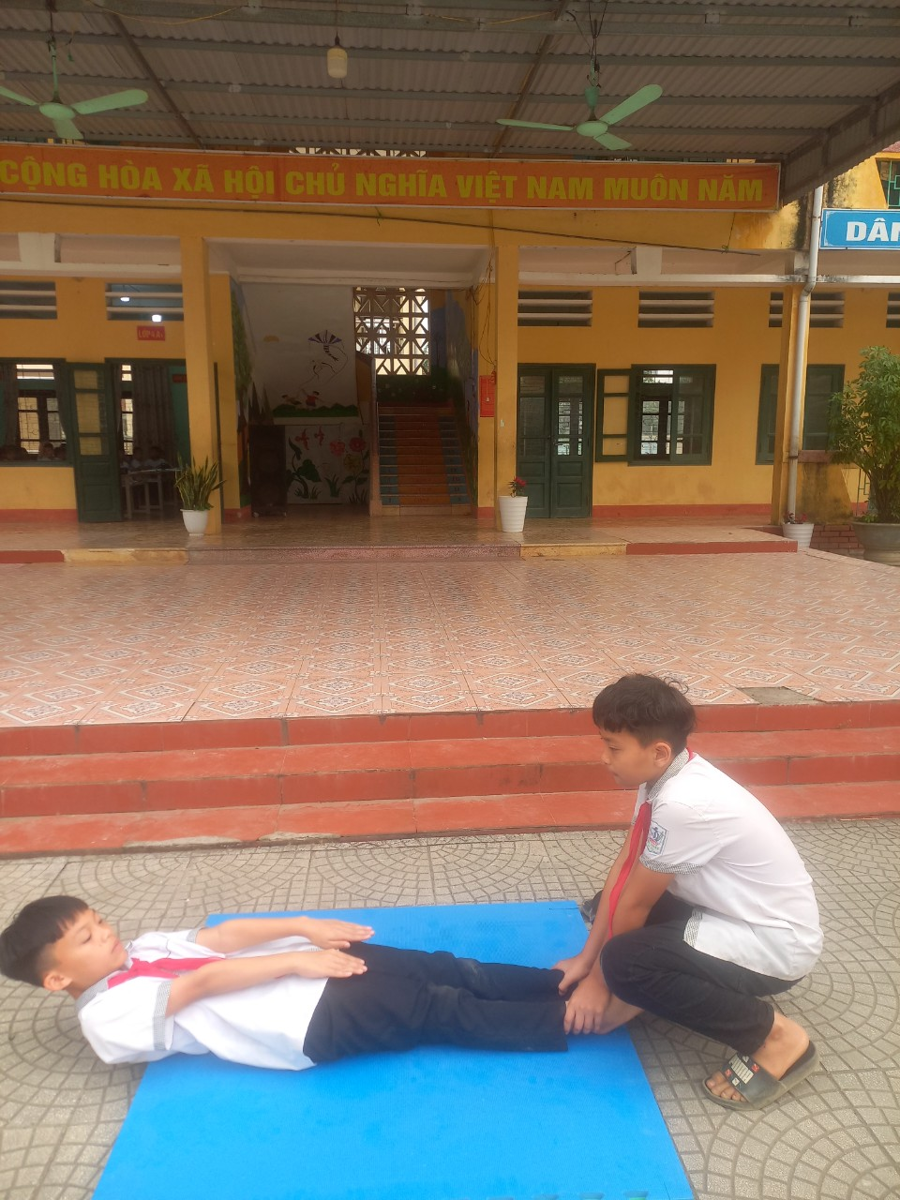

Kết quả: Tăng cường mạnh được các nhóm cơ sức bền của cơ thể để đạt kết quả cao trong tập luyện.

*- Tuần 3+4*: Các bài tập phát huy động tác xốc tay

+ Xốc tay kết hợp với bật bục.

Mục tiêu: Phát triển kỹ năng xốc tay nâng trọng tâm cơ thể, tăng khả năng phối hợp vận động, nâng cao sức mạnh bột phát.

Điều kiện thiết yếu: Bục cao 20 - 25cm hoặc có thể tận dụng bục lên xuống sân khấu.

Cách thực hiện: Học sinh đứng trước bục hoặc bậc tam cấp một chân đặt trên bục, hai tay đưa ra sau. Khi thực hiện HS đánh mạnh hai tay từ sau ra trước từ dưới lên trên nhằm nâng trọng tâm cơ thể theo phương thẳng đứng kết hợp dùng lực chân đặt trên mặt bục bật thẳng lên trên, khi rơi xuống chân đặt bục tiếp đất bằng nửa bàn chân trên, chân còn lại tiếp tục rơi xuống mặt bục, động tác tiếp theo thực hiện tương tự. Các động tác được thực hiện liên hoàn, trong quá trình thực hiện lưu ý tiếp đấy bằng nửa mũi bàn chân trên.

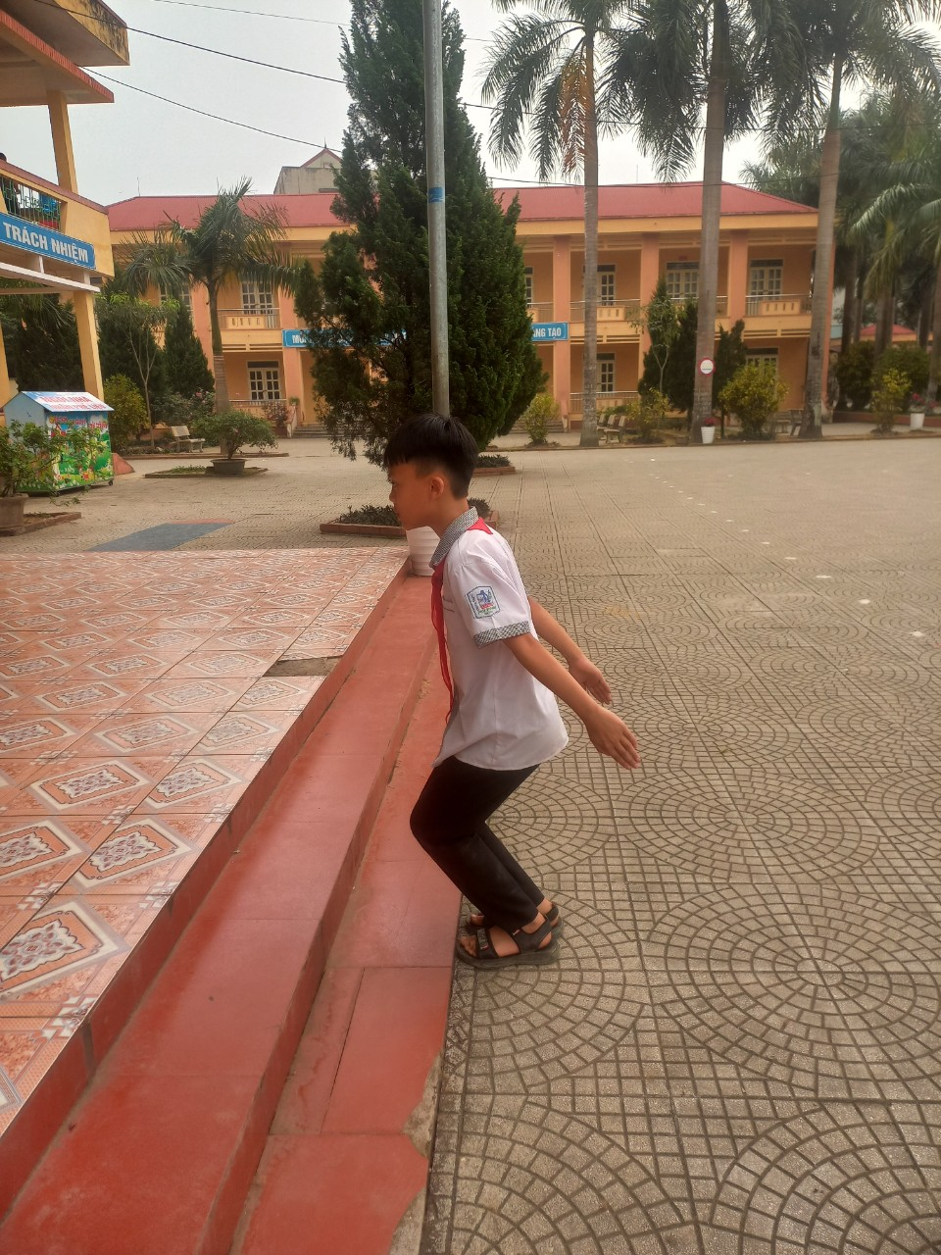

Kết quả. Nâng cao thành tích khi bật nhảy ở sân tập và thảm

*- Tuần 5+6*: Các bài tập nhằm tăng góc độ bay, tăng quỹ đạo di chuyển của cơ thể.

+ Buổi 1: Bật lên bục cao.

Mục tiêu: Tăng góc độ bay của cơ thể với mặt đất (thay đổi quỹ đạo chuyển động của cơ thể).

Điều kiện thiết yếu: Bục có độ cao 20-25cm, hoặc có thể tận dụng sân khấu của trường với độ cao phù hợp, thảm tập với kích thước 1,2m x 1,2m.

Cách thực hiện: Học sinh đứng cách bục 50 - 60cm, thực hiện toàn bộ kỹ thuật tạo đà sau đó bật lên thảm đặt trên bục hoặc trên sân khấu, trong quá trình thực hiện giáo viên kết hợp hoàn thiện toàn bộ kỹ thuật. Đồng thời nhắc nhở học sinh chú trọng tăng góc độ bay để thay đổi quỹ đạo chuyển động của cơ thể.



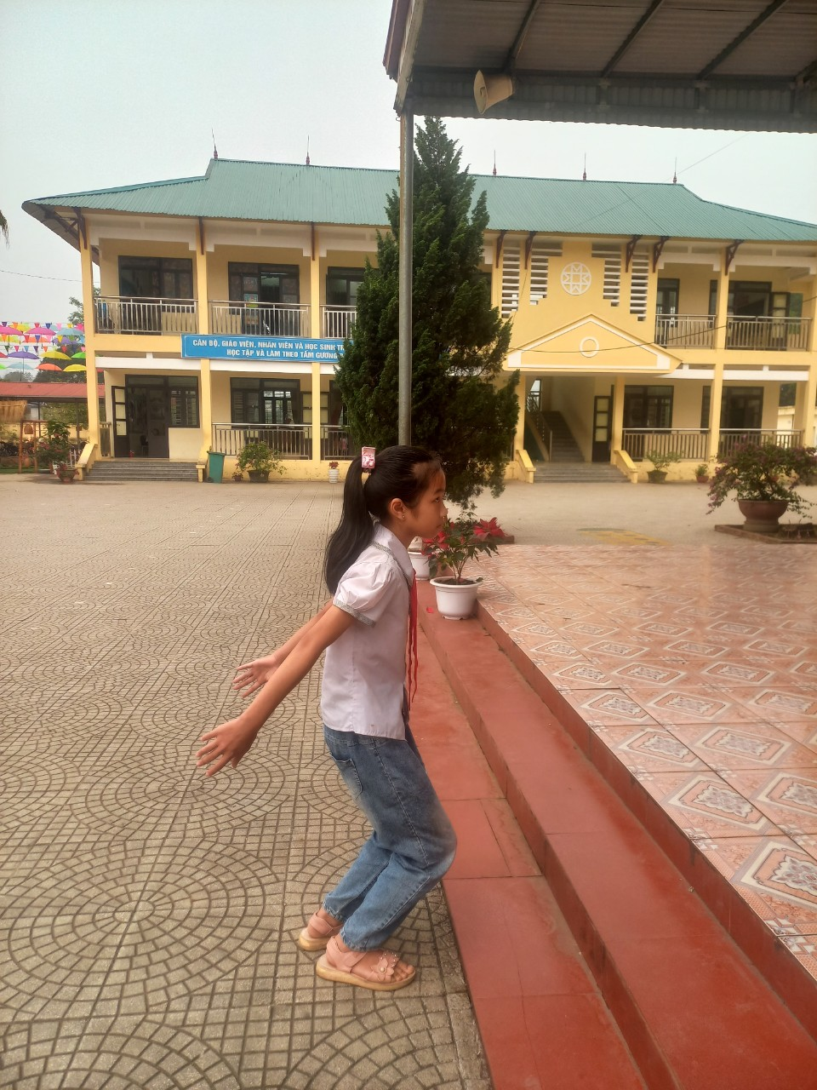

+ Buổi 2: Bật qua chướng ngại vật liên tục.

Mục tiêu: Tăng góc độ bay của cơ thể, phát triển sức mạnh bột phát, khả năng phối hợp vận động.

Điều kiện thiết yếu: Sử dụng 04 hộp xốp có độ cao 30-35cm, hoặc sử dụng 04 ghế nhỏ có độ cao 30-35cm. Các chướng ngại vật này được xếp thẳng hàng với nhau khoảng cánh giữa các chướng ngại vật 60 - 70cm tùythuộc và sức mạnh, giới tính của các em.

Cách thực hiện: Học sinh đứng trước chướng ngại vật thực hiện động tác tạo đà sau đó sốc mạnh tay từ sau ra trước từ dưới lên trên kết hợp lực bật của chi dưới, của khớp cẳng chân,cổ chân bật qua các chướng ngại vật liên tục, nhịp nhàng. Khi tiếp đất tiếp bằng hai mũi bàn chân trên.Lưu ý đảm bảo an toàn trong quá trình học sinh thực hiện, trong một buổi tập HS thực hiện 3 - 5 phút, mỗi phút 4 - 5 lần, thời gian nghỉ giữa các lần 3 - 4 phút.

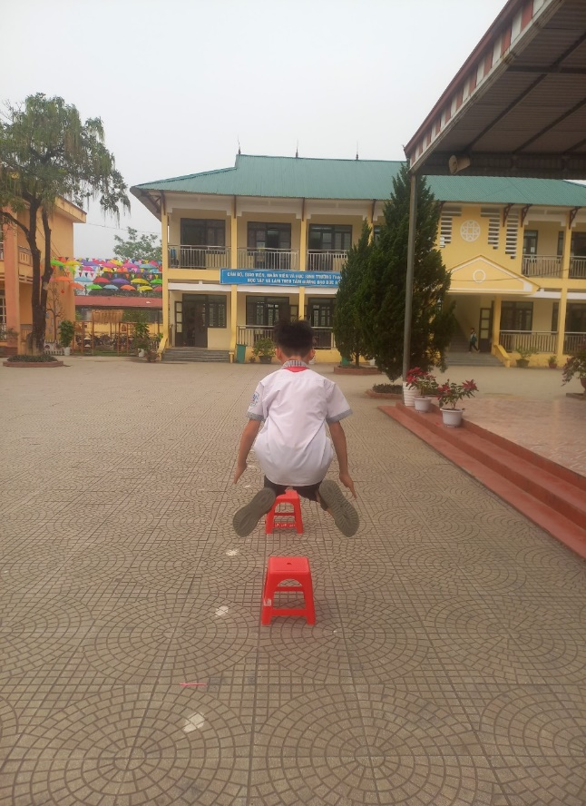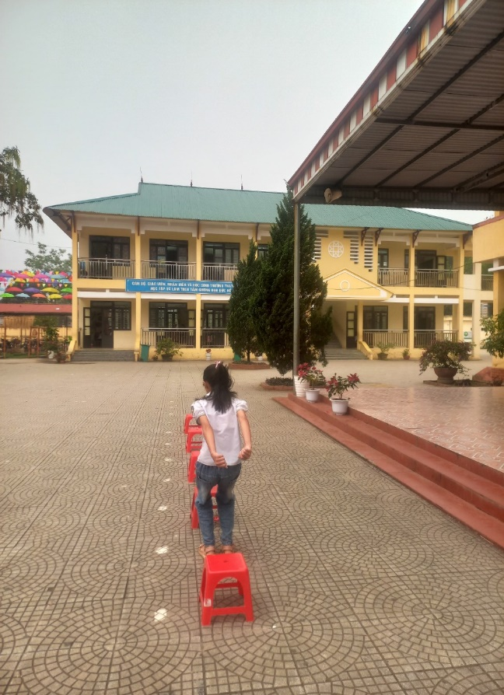

Kết quả: giúp học sinh biết cách thu cao chân trong và bật được xa hơn trong tập luyên và thi đấu.

*- Tuần 7+8*: Các bài tập hoàn thiện toàn bộ kỹ thuật động tác, đồng thời bảo toàn thành tích của HS.

+ Bài tập bật xa từ trên bục xuống đệm.

Mục tiêu: Hoàn thiện kỹ thuật tiếp đất *(thảm)*, giúp đẩy nhanh trọng tâm cơ thể về phía trước, hai tay đưa nhanh về phía trước giúp bảo toàn thành tích trong quá trình tham gia thi đấu.

Điều kiện thiết yếu: Bục cao 20 - 25cm được cố định hoặc có thể tận dụng bậc tam cấp, bậc sân khấu, thảm 80cm x 80cm.

Cách thực hiện: HS đứng trên bục hoặc bậc sân khấu, thực hiện tạo đà sau đó bật xa về phía trước. Khi tiếp đất HS cố gắng đánh mạnh tay từ trên cao xuống dưới từ trước ra sau, đồng thời đổ nhanh trọng tâm về phía trước. Hai tay nhanh chóng đưa từ sau ra trước để giữ thăng bằng cho cơ thể. Lưu ý trong quá trình huấn luyện giáo viên phải thị phạm động tác nhiều lần kết hợp với uốn nắn

để học sinh thực hiện hiệu quả động tác này.

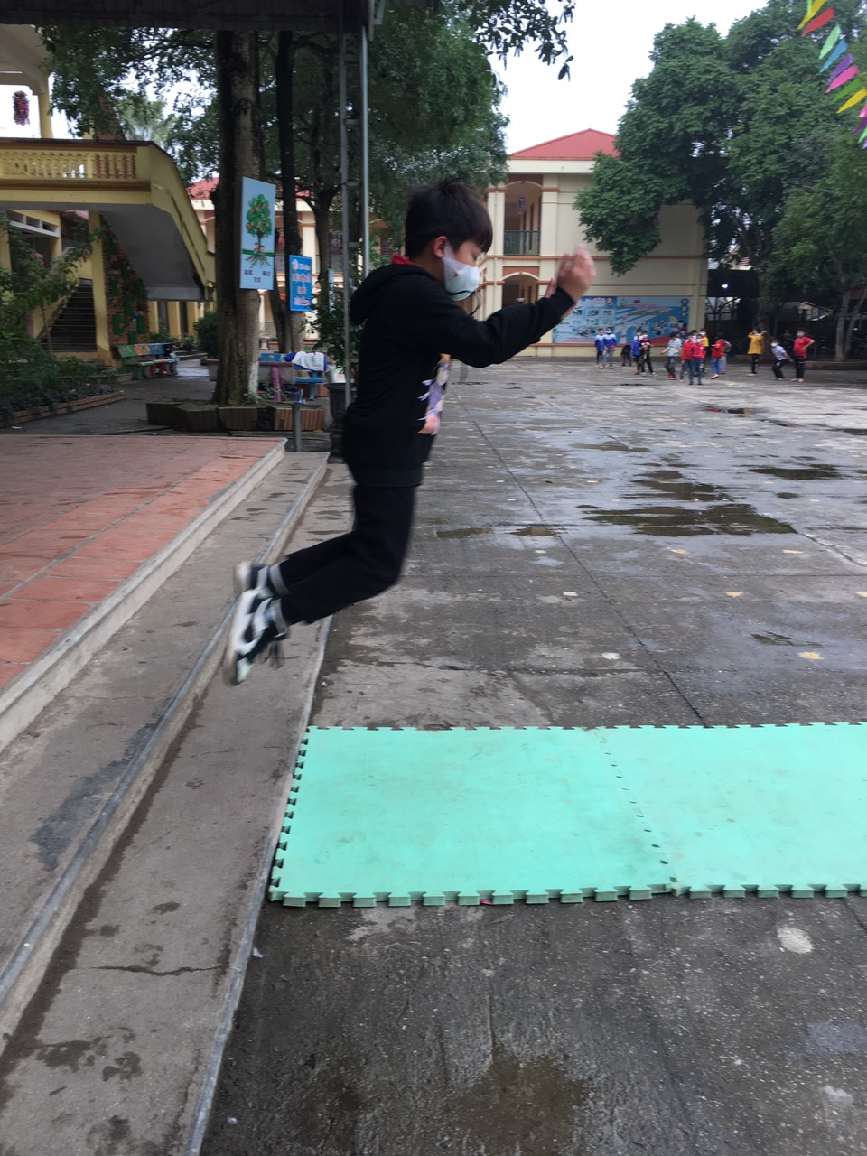

*Kết quả:* Giúp học sinh giữ được thăng bằng và vươn được xa khi bật xa đạt thành tích cao

**2. Kết quả thực hiện**

Qua thời gian áp dụng những ***“*Xây dựng kế hoạch tập luyện bồi dưỡnghọc sinh có năng khiếu Bật xa*”*** một cách linh hoạt, sáng tạo trong những giờ tập luyện, học sinh tập đúng kĩ thuật, chất lượng mỗi buổi tập được nâng lên rõ rệt, các em tập luyện một cách hưng phấn, không mệt mỏi. Học sinh không còn nhút nhát, e dè, sợ sệt mỗi lần tham gia giao lưu hoặc thi đấu thể dục thể thao... mà thay vào đó là sự tự tin, mạnh dạn, hiểu biết rõ luật thi đấu, ít phạm vào các lỗi đáng tiếc trong thi đấu. Qua đó còn rèn luyện cho các em về phẩm chất đạo đức, tinh thần đoàn kết, biết giúp đỡ nhau học tập cũng như trong tập luyện thể dục thể thao để cùng tiến bộ.

***Kết quả thi đấu của các em trong đội tuyển tại trường:***

|  |  |  |  |  |
| --- | --- | --- | --- | --- |
| **STT** | **Họ và tên** | **Giới tính** | **Lớp** | **Thành tích** |
| 1 | Nguyễn Gia Hưng | Nam | 4A3 | 1,90m |
| 2 | Nguyễn Tiến Đạt | Nam | 5A2 | 1,94m |
| 3 | Trần Minh Anh | Nữ | 4A3 | 1,85m |
| 4 | Nguyễn Minh Đức | Nam | 5A2 | 1,91m |
| 5 | Bùi Đăng Minh | Nam | 5A3 | 1,93m |
| 6 | Huỳnh Khánh như | Nữ | 4A3 | 1,80m |

**3. Phạm vi, khả năng áp dụng**

Việc áp dụng biện pháp này đã tạo điều kiện cho bản thân tôi chọn được đội tuyển bật xa của nhà trường, nếu tình hình dịch bệnh giảm bớt huyện tổ chức được Hội khỏe Phù Đổng năm học 2023-2024, tôi chắc chắn rằng các em trong đội tuyển sẽ có thành tích bật xa tốt. Theo tôi nghĩ sáng kiến mà tôi đưa ra không chỉ áp dụng cho học sinh khối 4, khối 5 trường TH&THCS xã Phú Thành mà còn có thể áp dụng cho học sinh trên địa bàn toàn huyện.

**Chương III. KẾT LUẬN VÀ ĐỀ XUẤT**

1. **Kết luận**

Sau khi áp dụng giải pháp này, tôi thấy rất có khả quan khi áp dụng cho công tác giảng dạy và đặc biệt là trong huấn luyện thời gian ngắn, sau quá trình tuân thủ các nguyên tắc, phương pháp huấn luyện thì thành tích của các em học sinh được nâng cao rõ rệt, các em đã có được kỹ thuật và thể lực tốt, đã tham gia thi đấu đạt kết quả cao.

Trong từng buổi tập giáo viên phải nắm chắc các nguyên tắc huấn luyện từ đó áp dụng những phương pháp cho phù hợp. Với kinh nghiệm của bản thân, những vấn đề học hỏi được từ đồng nghiệp, tài liệu tham khảo, tôi đã mạnh dạn đưa ra sáng kiến **“Xây dựng kế hoạch tập luyện bồi dưỡng học sinh có năng khiếu Bật xa”.**

1. **Đề xuất**

Để công tác huấn luyện học sinh năng khiếu đạt kết quả cao hơn nữa, nhà trường, ban ngành đoàn thể cần tạo điều kiện về thời gian, cơ sở vật chất, trang thiết bị, kinh phí phục vụ cho công tác huấn luyện đạt kết quả cao.

Trên đây là giải pháp **“Xây dựng kế hoạch tập luyện bồi dưỡng học sinh có năng khiếu Bật xa”.**mà tôi đã thực hiện. Các giải pháp thực hiện với phạm vi chưa rộng và điều kiện có hạn, chắc chắn sẽ còn những hạn chế nhất định. Tôi rất mong nhận được đóng góp từ phía bạn bè đồng nghiệp để sáng kiến của chúng tôi được hoàn thiện hơn.

Tôi xin chân thành cảm ơn!

|  |  |
| --- | --- |
| **XÁC NHẬN CỦA NHÀ TRƯỜNG** | *Phú Thành, ngày 06 tháng 4 năm 2024*  **TÁC GIẢ**  **Nguyễn Thị Liên** |

|  |
| --- |
|  |

**ĐÁNH GIÁ CỦA HỘI ĐỒNG SÁNG KIẾN CẤP TRƯỜNG**

**.**....................................................................................................................................................................................................................................................................................................................................................................................................................................................................................................................................................................................................................................................................................................................................................................................................................................................................................................................................

**ĐÁNH GIÁ CỦA HỘI ĐỒNG SÁNG KIẾN CẤP HUYỆN**

**.**.................................................................................................................................................................................................................................................................................................................................................................................................................................................................................................................................................................................................................................................................................................................................................................................................... ..................................................................................................................................................................................................................................................................................................................................................................................................